Dipartimento di

Scienze della Vita e Biotecnologie

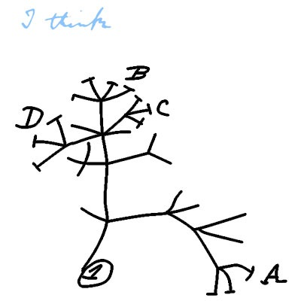

Seminari di Dipartimento

Mercoledì 20/09/2017, ore 15.00

Lounès Chikhi (Universitè Paul Sabatier, Tolosa and Instituto Gulbenkian de Ciência, Oeiras)

Demographic inference in structured populations

Aula E2,
Dip. di Scienze della Vita e Biotecnologie

Nuovi Istituti Biologici (Mammut)



